­­

**Manual do Usuário**

**Gestão Regionalizada RSU - Simulação Rotas Tecnológicas: Tratamento/Disposição**

MINISTÉRIO DA CIÊNCIA, TECNOLOGIA E INOVAÇÕES (Brasil); UNIDO, ORGANIZAÇÃO DAS NAÇÕES UNIDAS PARA O DESENVOLVIMENTO INDUSTRIAL; ENTIDADE DIRETAMENTE ENVOLVIDA COM ESTE RELATÓRIO. Nome completo do relatório ou estudo. MCTI. Brasília-DF. (Projeto Aplicações do Biogás na Agroindústria Brasileira: GEF Biogás Brasil).

**Nome do produto:**

Gestão Regionalizada RSU - Simulação Rotas Tecnológicas: Tratamento/Disposição

**Atividade vinculada:**

(Código e nome do componente pelo contrato)

**Publicado por:**

Ministério da Ciência, Tecnologia e Inovações

Organização das Nações Unidas para o Desenvolvimento Industrial

**Entidade(s) diretamente envolvida(s):**

(Nome da Instituição)

(Nome da Instituição)

**Autoria:**

Cristian Simioni Milani

**Revisão:**

(Nomes dos coordenadores/revisores do documento)

(Nomes dos coordenadores/revisores do documento)

**Editoração:**

(Nome do editor de identidade visual)

Data da publicação: Brasília, XXXXXXX de XXXX

1 Pré-requisitos 2

2 Instalação 2

2.1 Instalando e Configurando o Python Automaticamente 2

2.2 Instalando e Configurando o Python Manualmente 3

3 Usabilidade 6

3.1 Estrutura de Pastas da Ferramenta 6

3.2 Inicializar a Ferramenta 7

3.3 Criar um Projeto 8

3.3.1 Passo 1 – Definição do Estudo de Caso 8

3.3.2 Passo 2 – Definição dos Arranjos Consolidados 8

3.3.3 Passo 3 – Validação das Rotas Tecnológicas 8

3.3.4 Passo 4 – Avaliação de Cenários de Valorização de Resíduos 8

3.3.5 Passo 5 – Avaliação do Resultado Final 8

3.3.6 Passo 6 – Relatório de Análise e Conclusões 8

3.4 Estrutura da Ferramenta no Excel 8

3.4.1 Sumário 8

3.4.2 Municípios 9

3.4.3 Banco de Dados 9

3.4.4 Municípios Selecionados 9

3.4.5 Distância entre Municípios 10

3.4.6 Arranjos 10

3.4.7 Arranjos Consolidados 10

3.4.8 Dados - Gráfico 11

3.4.9 Dashboard 11

3.4.10 Dados - Bridges 11

3.4.11 Bridges 11

3.4.12 Relatório 11

# Pré-requisitos

Os requisitos computacionais mínimos para o correto funcionamento da aplicação “Gestão Regionalizada RSU - Simulação Rotas Tecnológicas: Tratamento/Disposição” são:

* Sistema Operacional: Windows 8 ou superior
* Memória: 4 GB de RAM
* Excel 2016 ou superior
* Python 3.10 ou superior
* Monitor com resolução FullHD (1920x1080)

# Instalação

Nessa seção será abordada a instalação e configuração do Python, necessário para o correto funcionamento da ferramenta.

## Instalando e Configurando o Python Automaticamente

O instalador e configurador do Python foi criado para facilitar a instalação e configuração do mesmo e deve ser utilizada caso não deseje seguir o passo manual apresentado na seção 2.2. Em suma, é um facilitador para quem não está confortável em seguir o passo a passo ou não tem familiaridade com essa tecnologia. Esse instalador e configurador encontra-se dentro da pasta “gestaoregionalizadarsu > resources”. Para utilizá-lo basta executar o arquivo “install-python.bat” como administrador conforme imagem abaixo. Clique com o botão direito do mouse no arquivo e selecione “Executar como administrador”.

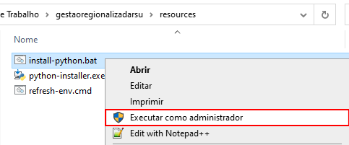

A tela abaixo irá aparecer e toda a instalação e configuração será feita automaticamente. Posteriormente a ferramenta “Gestão Regionalizada RSU - Simulação Rotas Tecnológicas: Tratamento/Disposição” poderá ser utilizada.

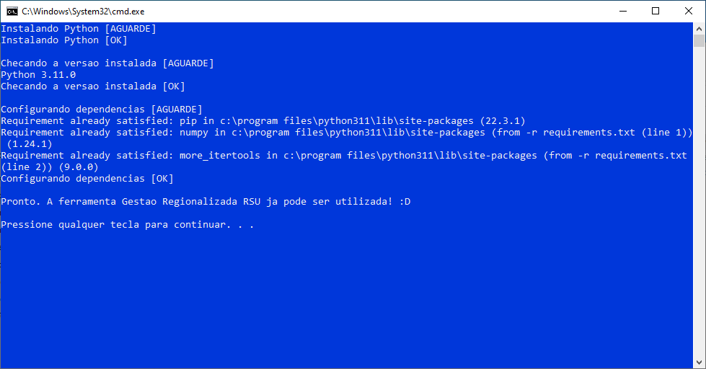

Após o término do processo a tela pode ser fechada e a ferramenta pode ser utilizada e seção 2.2 não precisa ser executada.

## Instalando e Configurando o Python Manualmente

O instalador encontra-se dentro da pasta “gestaoregionalizadarsu > resources”, que é fornecida juntamente com a ferramenta. Basta dar um duplo clique no arquivo “python-3.11.0-amd64.exe” para iniciar a instalação. O instalador mais recente pode ser encontrado no site <https://www.python.org/downloads/>.

1. Iniciar a instalação:

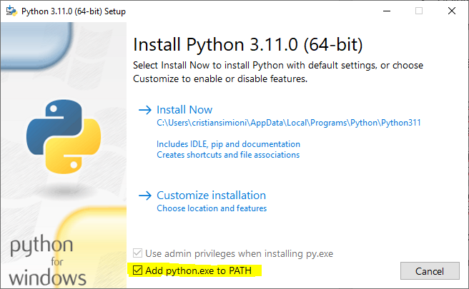

1. Marcar a opção “Add python.exe to PATH” conforme imagem acima e clicar em Install Now:

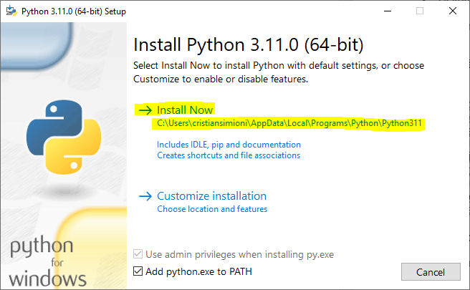

1. Aguardar a instalação concluir. A tela abaixo será exibida e a instalação concluída:

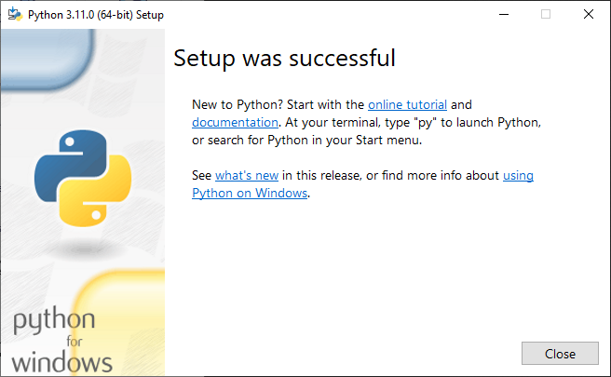

1. Para conferir se a instalação terminou com sucesso, basta abrir o “Prompt de Comando” e digitar “python --version”. A informação abaixo será exibida:

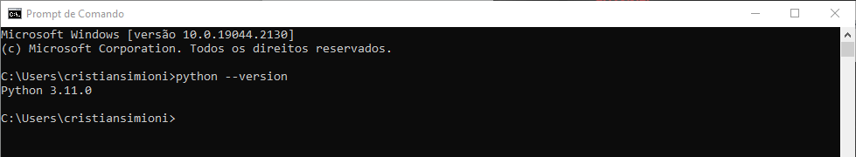

1. Posteriormente, é necessário configurar as bibliotecas adicionais. Para tal, navegar até a pasta “gestaoregionalizadarsu > src > combinations” e copiar o caminho:

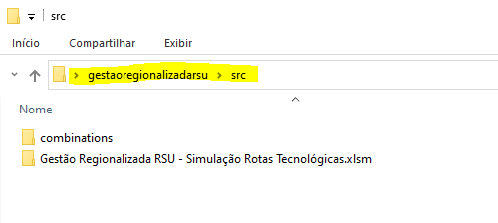

1. Abrir novamente o “Prompt de Comando” e digitar:

* cd “<caminho copiado>”
* Apertar Enter

Exemplo:

cd “C:\Users\cristiansimioni\Desktop\gestaoregionalizadarsu\src\combinations”:

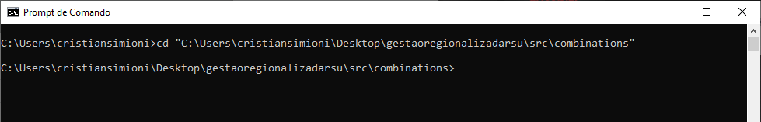

1. Após entrar na pasta via “Prompt de Comando”, digitar:

* pip install -r requiriments.txt
* Apertar Enter

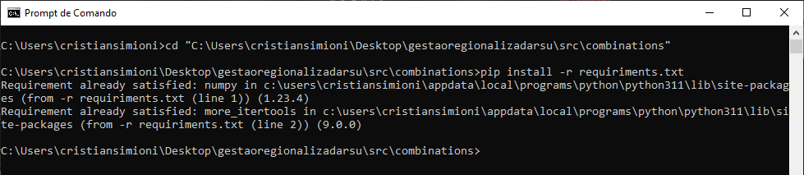

1. A instalação das bibliotecas adicionais será realizada. Nota: é necessário conexão com a Internet. Após a conclusão o Python está instalado com sucesso e as bibliotecas adicionais necessárias para o funcionamento da ferramenta estão configuradas.
2. Para abrir a ferramenta basta abrir o arquivo Excel chamando “Gestão Regionalizada RSU - Simulação Rotas Tecnológicas.xlsm”

# Usabilidade

A ferramenta Gestão Regionalizada RSU - Simulação Rotas Tecnológicas é uma ferramenta desenvolvida em Excel com integração com um algoritmo em Python. Depois de configurado e instalado o Python conforme seção dois, toda a interação com a ferramenta é realizada via Excel através dos formulários desenvolvidos em VBA.

## Estrutura de Pastas da Ferramenta

Ao realizar o download da ferramenta e descompactar o arquivo, a seguinte estrutura é montada:

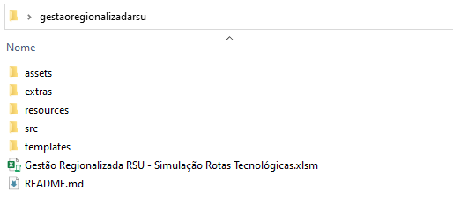

A pasta ***assets*** contém as imagens e ícones utilizados na ferramenta, além do manual da ferramenta. A pasta ***extras*** contém alguns exemplos de consórcios reais anteriormente simulados que podem ser utilizados como exemplos. A pasta ***resources*** contém o instalador do Python caso o usuário não possua acesso ao instalador via Internet. A pasta ***src*** contém o código fonte da ferramenta e o script em Python. A pasta ***templates*** contém as ferramentas adicionais utilizadas para as simulações da ferramenta *Gestão Regionalizada RSU*. O arquivo **“Gestão Regionalizada RSU - Simulação Rotas Tecnológicas.xlsm**” é o arquivo Excel que dá acesso a ferramenta. Por fim, o arquivo **“README.md”**, contém algumas informações técnicas da ferramenta.

## Inicializar a Ferramenta

Para inicializar a ferramenta é necessário que o Excel 2016 ou superior esteja previamente instalado na sua máquina local conforme descrito na seção de pré-requisitos. Basta então dar um duplo clique no arquivo **“Gestão Regionalizada RSU - Simulação Rotas Tecnológicas.xlsm**”. A tela abaixo será exibida:

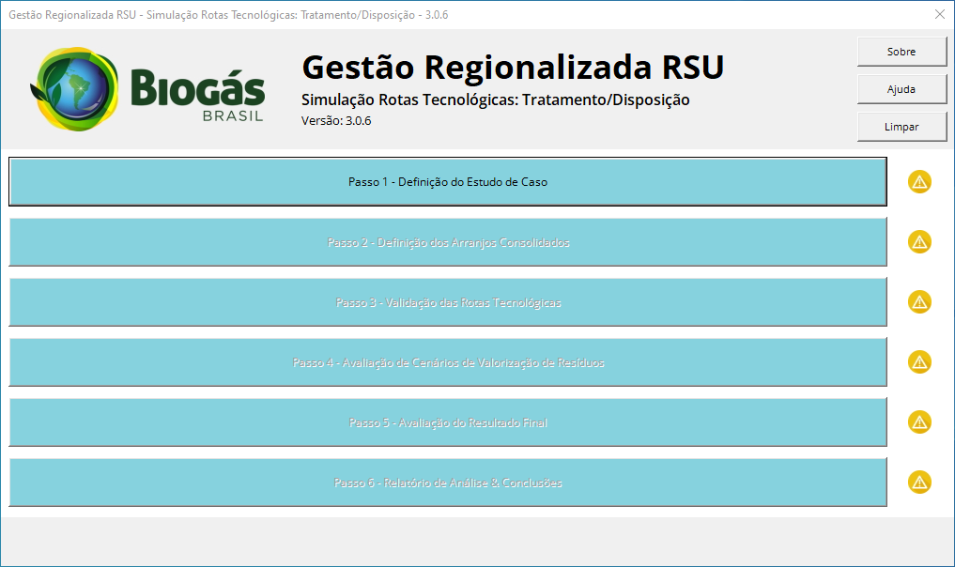

Nota: dependendo da configuração de segurança relacionadas a macros e código VBA do seu Excel, pode ser necessário habilitar o conteúdo extra no primeiro acesso. Se esse for o caso, o Excel irá exibir a faixa em amarelo de aviso de segurança conforme abaixo, sendo necessário clicar em “Habilitar Conteúdo” para dar o acesso necessário a ferramenta.

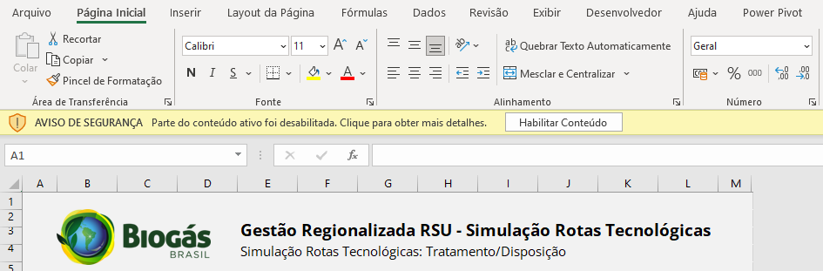

Importante destacar que toda a interação com a ferramenta é feita via os formulários construídos em VBA, porém é possível visualizar o Excel e suas respectivas abas fechando o formulário principal. Para abrir novamente, basta clicar em “Iniciar Aplicação”. Ao iniciar a aplicação, se outro arquivo Excel estiver aberto a ferramenta irá esconder e deixar em segundo plano, até que o formulário seja novamente fechado. Isso é necessário pois a ferramenta realiza uma série de manipulações com outros arquivos no formato Excel e, portanto, não é possível manipular um outro arquivo em paralelo ao usar a ferramenta.

## Criar um Projeto

### Passo 1 – Definição do Estudo de Caso

### Passo 2 – Definição dos Arranjos Consolidados

### Passo 3 – Validação das Rotas Tecnológicas

### Passo 4 – Avaliação de Cenários de Valorização de Resíduos

### Passo 5 – Avaliação do Resultado Final

### Passo 6 – Relatório de Análise e Conclusões

## Estrutura da Ferramenta no Excel

A ferramenta é composta pelas abas sumário, municípios, banco de dados, municípios selecionados, distância entre municípios, arranjos, arranjos consolidados, dados – gráfico, dashboard, dados – bridges, bridges e relatório.

### Sumário

A aba Sumário contém o botão para abrir a ferramenta e informações da versão da ferramenta e data de lançamento.

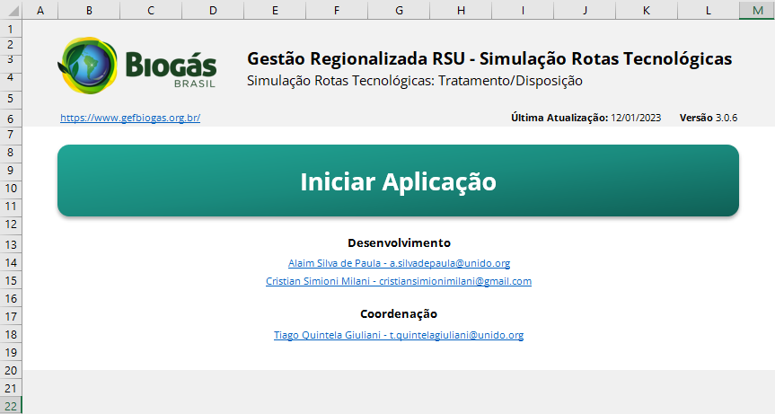

### Municípios

A aba Municípios contém uma lista com todos os 5570 municípios brasileiros de acordo com o IBGE. A tabela conta com a UF, código da UF, código do município, código do IBGE, nome do município, população, latitude e longitude. Os dados foram coletados do site do IBGE no link:

* <https://www.ibge.gov.br/estatisticas/sociais/populacao/9103-estimativas-de-populacao.html?=&t=resultados>.

Nota: esses dados precisam ser atualizados com o passar do tempo e de acordo com os novos censos realizados pelo IBGE.

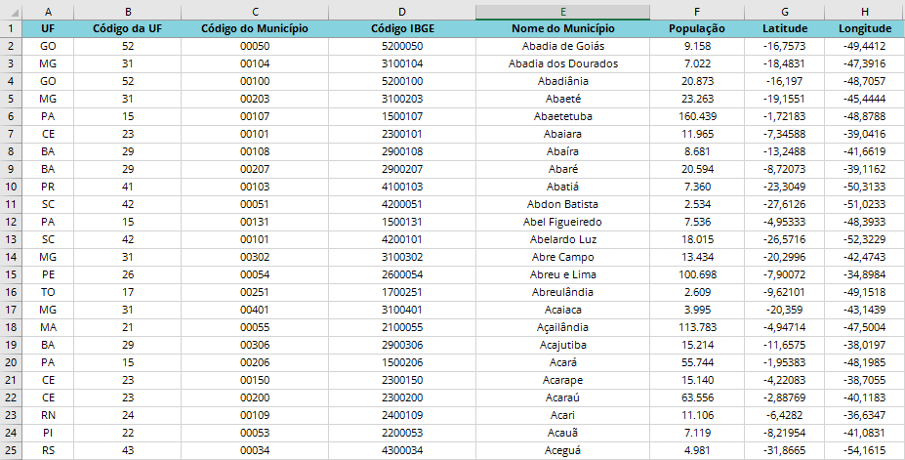

### Banco de Dados

A aba Banco de Dados é o coração da aplicação, nela são armazenados todos os dados digitados pelo usuário ao decorrer da aplicação.

### Municípios Selecionados

A aba Munícipios Selecionados contém todas os municípios selecionados para determinado consórcio. Ela é preenchida/manipulada durante os passos 1 e 2 da aplicação.

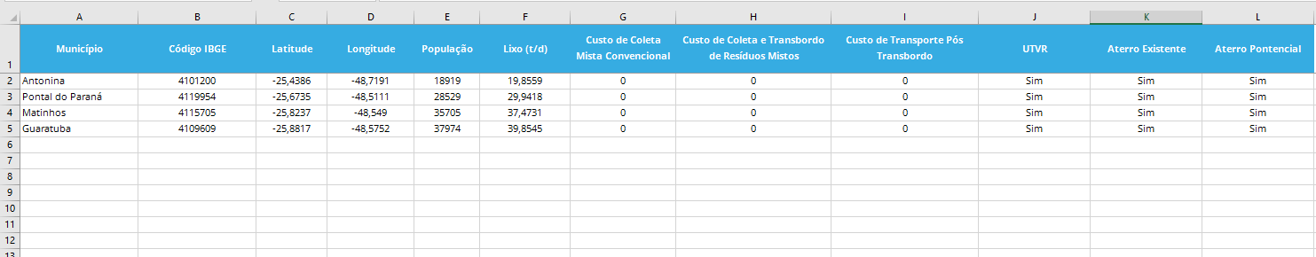

### Distância entre Municípios

A aba Distância entre Municípios possuí a matriz de distância entre todos os municípios do consórcio. Ela é preenchida dinamicamente durante o passo dois.

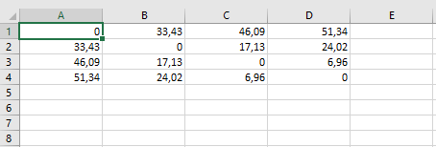

### Arranjos

A aba Arranjos contém os quinze melhores arranjos calculados pelo algoritmo em Python. Esses valores são posteriormente utilizados durante a execução da simulação.

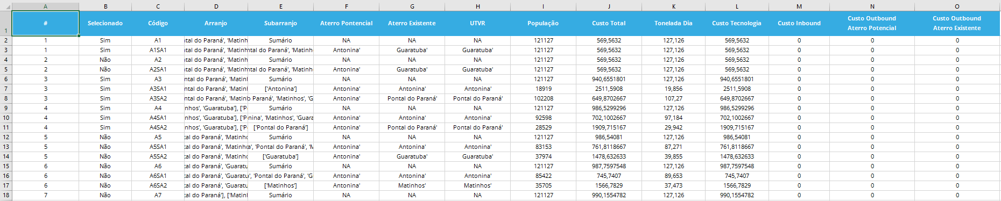

### Arranjos Consolidados

A aba de Arranjos Consolidados armazena o resultado da simulação, para os arranjos que foram previamente selecionados pelo usuário.

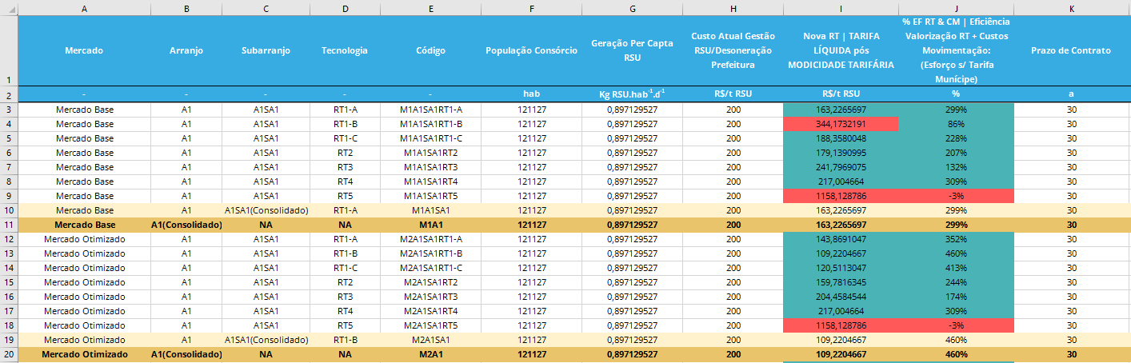

### Dados - Gráfico

A aba Dados - Gráfico contém alguns dados consolidados utilizados para geração dos gráficos que existem na aba Dashboard.

### Dashboard

A aba Dashboard contém todos os gráficos da ferramenta.

### Dados - Bridges

A aba Dados - Bridges assim como a aba Dados - Gráfico contém alguns dados consolidados necessários para construir as bridges existentes na aba Bridges

### Bridges

A aba Bridges contém

### Relatório

A aba Relatório contém o relatório final da ferramenta, que pode ser exportado para PDF.